**多媒體程式設計-期末專案進度報告1**

|  |
| --- |
| **組別:**  **乙班組員(學號與姓名):**  **10644226 王筱瑜**  **10644249 杜得瑋**  **工作分配:** |

1. **期末專案主題**

建生茶葉-阿里山高山茶

1. **期末專案的特色**

台灣的內需茶葉量一年40000噸，這樣的巨量，證明了茶葉早就貫穿了我們的生活。無分年齡老少，無分時間早晚，茶可以招待貴客、一人品嚐，也可以隨手解渴。60年代，台灣茶葉主要是拿來外銷，但是在80年代後，由於國內外環境的變化，台灣茶轉為內需市場，北部茶園萎縮，中部茶區開始興起，佔全國茶產量 2/3 以上，台灣茶葉產業數量最龐大的中海拔茶葉，在中國及越南茶滲透國際市場之下，地方產業根基危殆，他們的技術源自台灣，在接近的環境下，種出來的茶葉逐漸與台灣茶難以區別，但是便宜許多，進口茶甚至可以比台灣茶葉便宜七成以上。

本專案旨在藉本土研發的特色茶種推廣在地的品茶文化，主要銷售1999年台東改良場從「小綠葉蟬危害茶菁製造試驗」中開發並逐漸發展的「蜜香系」茶葉商品，蜜香系茶葉的出現有如久旱甘霖，為在地茶農帶來活水生機，有別於一般只重滋味的傳統紅茶，蜜香紅茶更提升了其優雅的香味品質。

1. **期末專案之主題與功能的構思過程**

(用文字與照片紀錄, 或使用設計思考之方法)

設計思考: <http://betweengos.com/3-minutes-to-know-what-is-design-thinking/>

<https://www.managertoday.com.tw/glossary/view/197>

組員提案後決定以其中一人自家茶園「建生茶葉」的產品做為主題，

產品包括

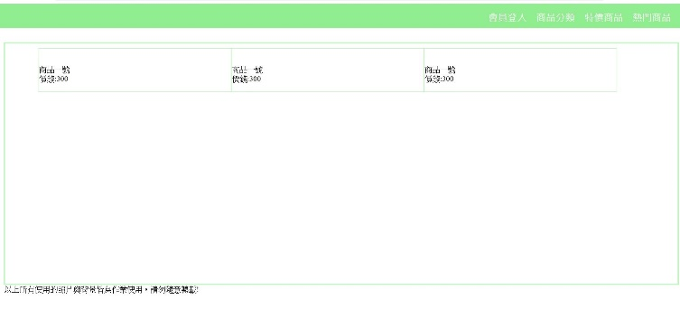

頁面初步構思

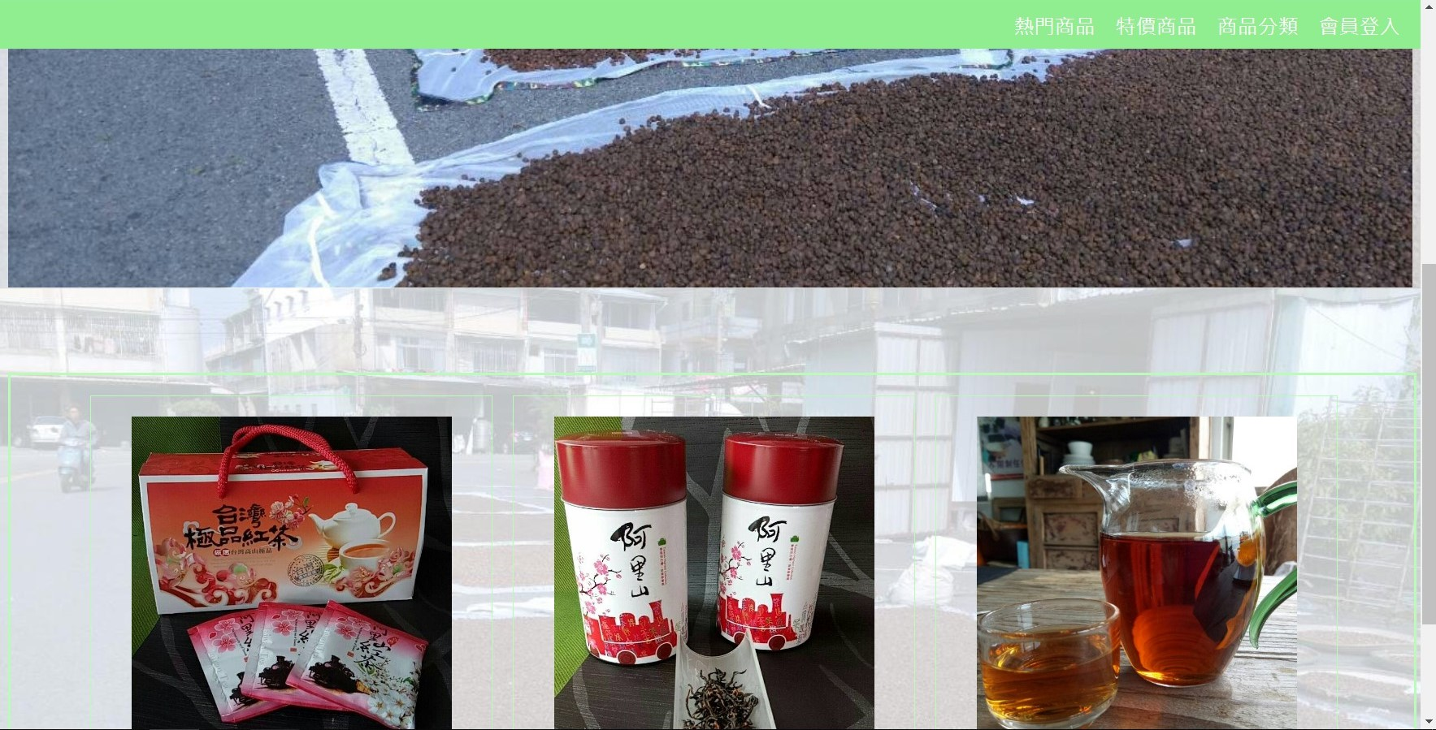

考量商品種類較少嘗試幾種版面配置

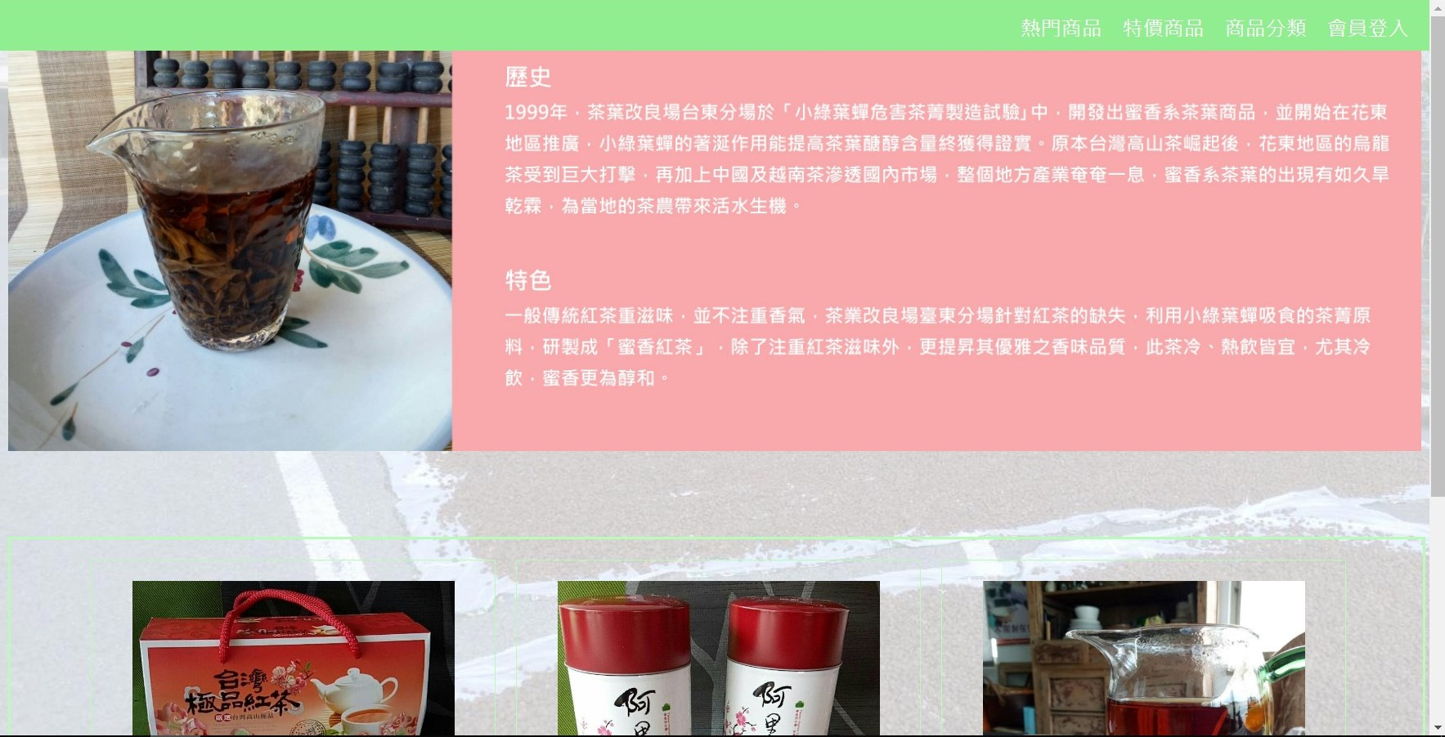

修改商品頁面配置..

1. **網站的prototype介面(至少2個介面: 首頁與另一個頁面)**

(請使用工具繪製<https://balsamiq.com/>, 可搜尋網路上的教學)

商品陳列頁面

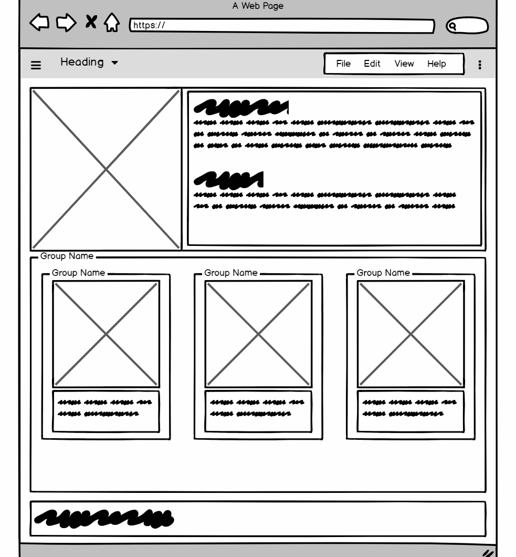

商品介紹與購買介面

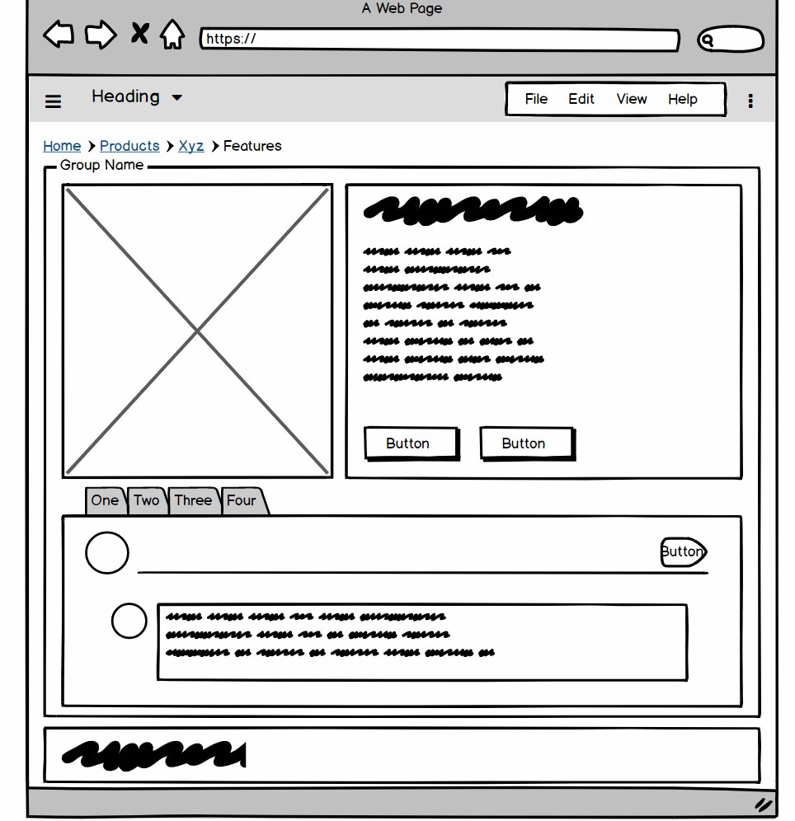

會員登入介面

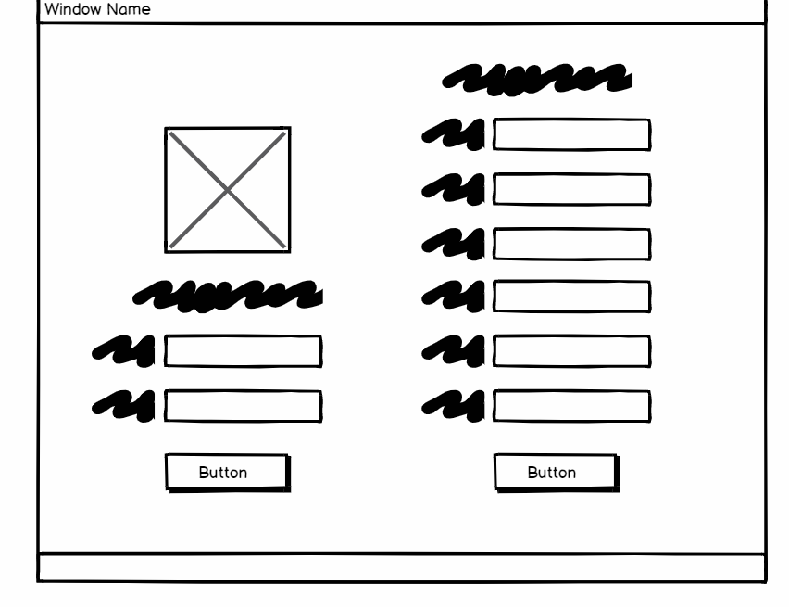

1. **網站架構圖**
2. **購物流程圖**